МИНИСТЕРСТВО НАУКИ И ВЫСШЕГО ОБРАЗОВАНИЯ РОССИЙСКОЙ ФЕДЕРАЦИИ

МОСКОВСКИЙ ГОСУДАРСТВЕННЫЙ ТЕХНИЧЕСКИЙ УНИВЕРСИТЕТ им. Н. Э. Баумана

КАФЕДРА ПРОЕКТИРОВАНИЕ И ТЕХНОЛОГИЯ ПРОИЗВОДСТВА ЭЛЕКТРОННОЙ АППАРАТУРЫ

Отчет о выполнении

практического задания № 15

по курсу «Функциональная логика и теория алгоритмов»

Выполнил: студент гр. ИУ4-32Б

Семенов А.С.

Проверил: д.т.н., профессор, профессор каф. ИУ-4

Л.А. Зинченко

Москва, 2019

**Цель работы:** Написать на языке С и отладить программу, реализующую следующие функции.

* Задание 2-х множеств;
* Ввод элементов множества;
* Вывод элементов множества;
* Добавление элемента множества;
* Удаление элемента множества.

Часть кода:

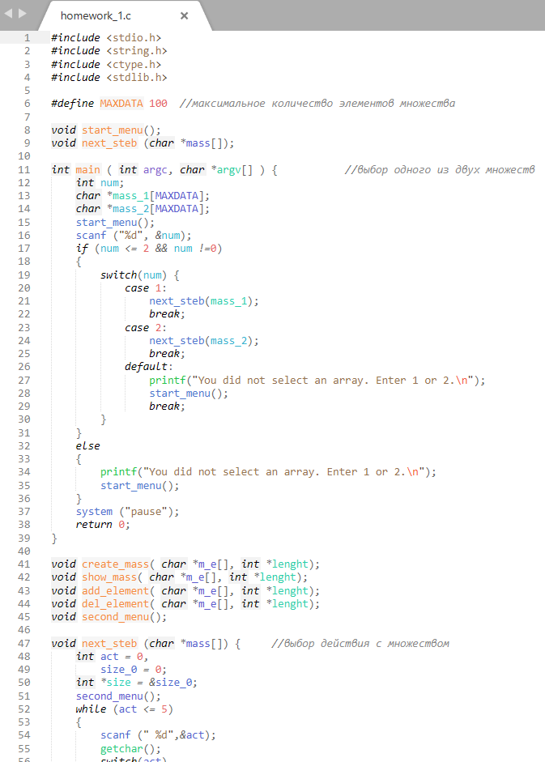

**Выводы:** в ходе выполнения данной работы были изучены массивы данных, написана программа и было выполнено первое домашнее задание по функциональной логике и теории алгоритмов.